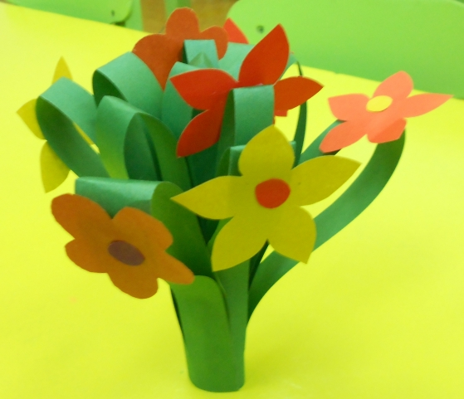
Школина Ангелина,7 лет. Аппликация обьемная из бумаги «Букет для мамы».

